Ngày 04 tháng 9 năm 2024 | Họ và tên giáo viên: Trần Ngọc Hiền  Tổ chuyên môn: Tiếng Anh - GDTC - Nghệ thuật

CHỦ ĐỀ: BÀI TẬP THỂ DỤC
BÀI 1: BÀI THỂ DỤC NHỊP ĐIỆU
(Động tác chạy tại chỗ, tay ngực, vươn người, bật tách chụm chân)
Thời gian thực hiện: 03 tiết

I. MỤC TIÊU
1. Về kiến thức
- Nhận biết được động tác và biết cách tập luyện.
- Nhận biết được một số sai sót đơn giản trong luyện tập, cách sửa chữa.
2. Về năng lực
2.1. Năng lực chung
- Năng lực tự chủ, tự học: HS biết tìm tòi, khám phá về các vấn đề có liên quan đến bài thể dục nhịp điệu (động tác chạy tại chỗ, tay ngực, vươn người, bật tách chụm chân).
- Năng lực tư duy và giải quyết vấn đề: HS biết phát hiện, đề xuất các ý kiến trong quá trình tập luyện.
- Năng lực tự quản và trao đổi nhóm: Có thể tự quản, biết phối hợp và làm việc theo nhóm.
2.2. Năng lực chuyên môn
- Thực hiện được động tác chạy tại chỗ, tay ngực, vươn người, bật tách chụm chân; hô đúng nhịp, biết điều khiển và nhận xét kết quả luyện tập của tổ, nhóm.
- Có sự phát triển về năng lực liên kết vận động, năng lực định hướng và năng lực nhịp điệu.
- Phát hiện và tự sửa chữa được một số sai sót đơn giản trong tập luyện.
3. Về phẩm chất
- Chủ động, tích cực phối hợp nhóm trong luyện tập và rèn luyện tư thế.
- Kiên trì trong tập luyện để hoàn thành nội dung học tập.
II. THIẾT BỊ DẠY HỌC VÀ HỌC LIỆU
1. Giáo viên
- Thiết bị dạy học: Tranh bài thể dục (01 tranh) , 01 giá treo tranh, 01 còi, 20 quả bóng chuyền.
- Học liệu: SGV, SGK Giáo dục thể chất lớp 8.
2. Học sinh
- Trang phục TDTT theo quy định.
- Học liệu: SGK Giáo dục thể chất lớp 8.
III. TIẾN TRÌNH DẠY HỌC
TIẾT 01

A. HOẠT ĐỘNG 1: MỞ ĐẦU [7-9’]
I. MỤC TIÊU
- Giúp học sinh nắm được nội dung, nhiệm vụ học tập.
- Tạo hứng thú cho học sinh khi bước vào bài học; nâng cao mức độ hoạt động của các cơ quan chức năng, tạo tâm thế sẵn sàng cho HS.
II. NỘI DUNG
- Học sinh suy nghĩ và trả lời câu hỏi: Thể dục nhịp điệu có hoạt động thi đấu không?
- Thực hiện khởi động cơ thể và trò chơi bổ trợ khởi động.
III. SẢN PHẨM
- Trả lời được câu hỏi của GV ở mục Nội dung (Có).
- Hoàn thành LVĐ khởi động và trò chơi.
IV. TỔ CHỨC THỰC HIỆN
1. Hoạt động của GV
- Nhận lớp, kiểm tra tình hình học sinh.
- Giới thiệu nội dung, nhiệm vụ học tập.
- Sử dụng phương tiện trực quan (tranh) giới thiệu khái quát Bài thể dục nhịp điệu: số lượng động tác, cấu trúc nội dung và phân chia các nhịp trong mỗi động tác.
- Giới thiệu mục đích, yêu cầu và phương pháp luyện tập Bài thể dục nhịp điệu.
- Đặt câu hỏi để thu hút sự chủ ý của HS đối với nội dung học tập: Thể dục nhịp điệu có hoạt động thi đấu không? (Có).
- Tổ chức cho HS thảo luận, báo cáo
+ Gọi đại diện các nhóm trả lời câu hỏi của GV đưa ra.
+ Nhận xét ý kiến của HS, đưa ra phương án trả lời đúng.
- Tổ chức, hướng dẫn HS khởi động cơ thể.
2. Hoạt động của HS
- Cán sự lớp tập hợp lớp theo đội hình 4 hàng ngang, báo cáo sĩ số.
- HS quan sát, lắng nghe nội dung và mục tiêu giờ học.
- Liên hệ những động tác và cách thực hiện bài tập thể dục với những điều đã biết, đã học ở lớp 6, 7.
- Thảo luận và trả lời câu hỏi của GV.
- Cán sự lớp điều hành, HS thực hiện khởi động cơ thể theo hình thức tập luyện đồng loạt.
+ Khởi động chung: Chạy tại chỗ, xoay các khớp; ép dọc, ép ngang.
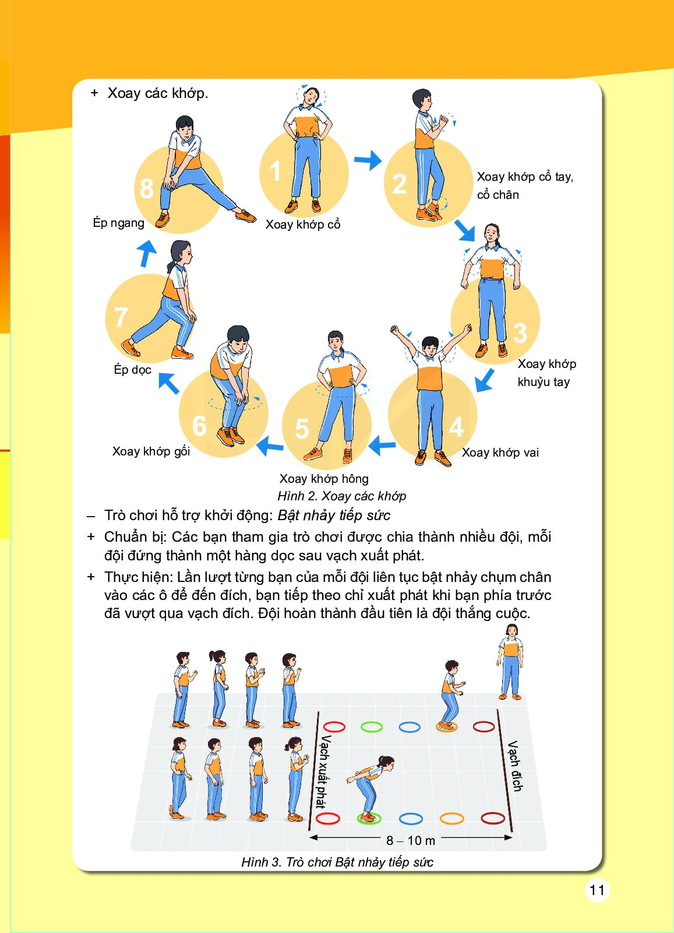

+ Khởi động chuyên môn: Thực hiện bài thể dục liên hoàn đã học ở lớp 7.
+ Trò chơi hỗ trợ khởi động: Tập hợp nhóm
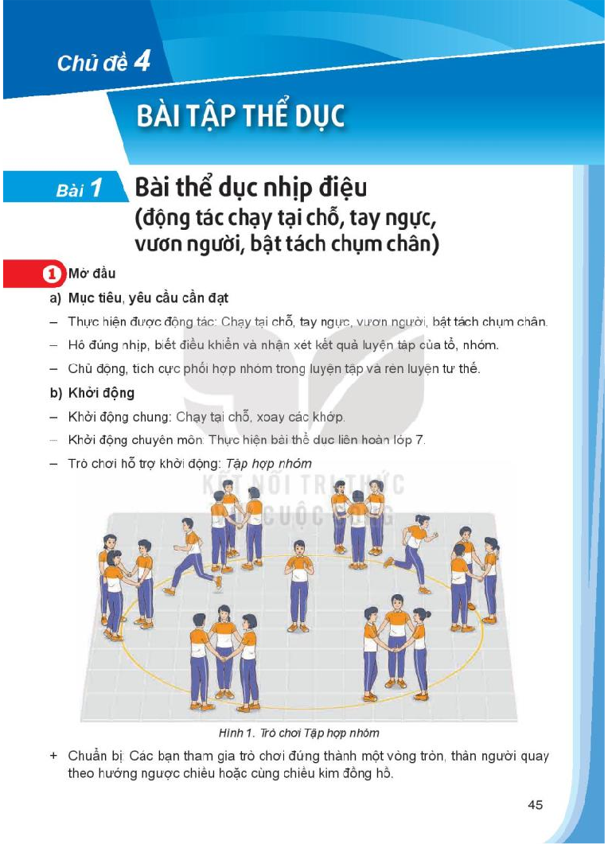

B. HOẠT ĐỘNG 2: HÌNH THÀNH KIẾN THỨC MỚI [8-10’]
I. MỤC TIÊU
- Nắm được cách thức thực hiện và bước đầu hình thành biểu tượng đúng về cấu trúc, nhịp điệu, nhịp đếm, trình tự thực hiện từng nhịp của động tác chạy tại chỗ và tay ngực của bài thể dục nhịp điệu.
- Chủ động tìm hiểu nội dung học tập trong SGK và trao đổi với các bạn trong nhóm.
II. NỘI DUNG
- Nghiên cứu SGK, tranh và mô tả cách thức thực hiện từng nhịp của động tác chạy tại chỗ và tay ngực của bài thể dục nhịp điệu.
- Quan sát hướng dẫn và động tác mẫu của GV.
III. SẢN PHẨM
- Biết cách thức thực hiện từng nhịp của động tác chạy tại chỗ và tay ngực của bài thể dục nhịp điệu.
- Tập trung quan sát hướng dẫn và động tác mẫu của GV.
- Tích cực giao tiếp - hợp tác.
IV. TỔ CHỨC THỰC HIỆN
1. Hoạt động của GV
a. Giới thiệu nội dung kiến thức mới
Sử dụng hình ảnh trực quan, động tác mẫu giới thiệu về cấu trúc, nhịp điệu, nhịp đếm, trình tự thực hiện từng nhịp động tác chạy tại chỗ và tay ngực của Bài thể dục nhịp điệu:
Động tác chạy tại chỗ
Thực hiện 2 lần 8 nhịp
- 8 nhịp lần 1.
+ TTCB: Đứng nghiêm.
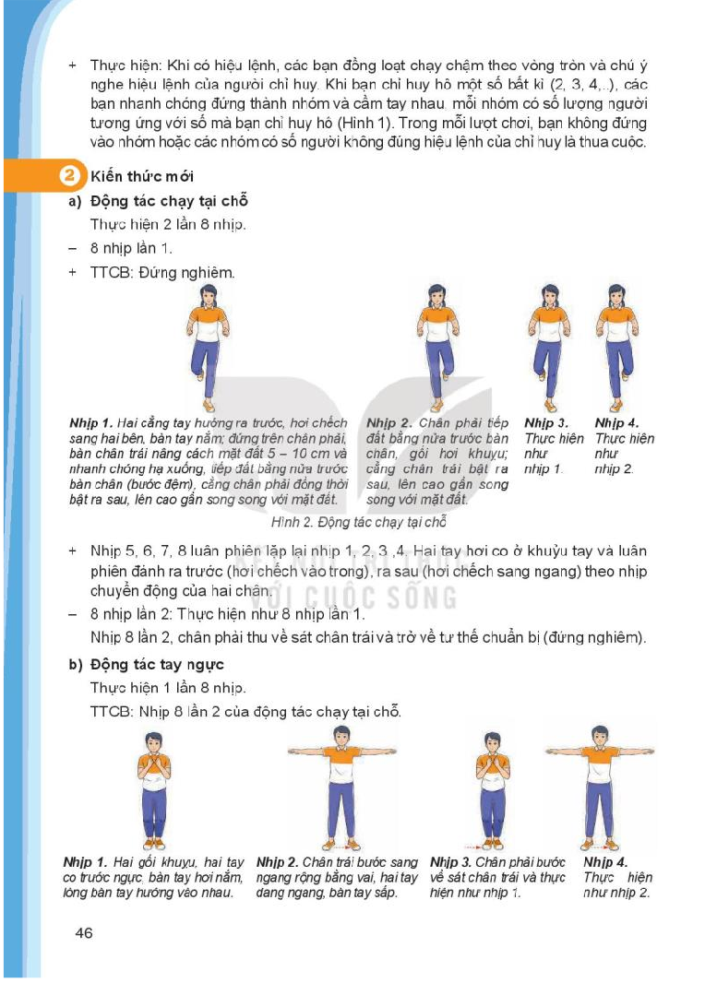

+ Nhịp 5, 6, 7, 8 luân phiên lặp lại nhịp 1, 2, 3, 4. Hai tay hơi co ở khuỷu tay và luân phiên đánh ra trước (hơi chếch vào trong), ra sau (hơi chếch sang ngang) theo nhịp chuyển động của 2 chân.
- 8 nhịp lần 2: Thực hiện như 8 nhịp lần 1. Nhịp 8 lần 2, chân phải thu về sát chân trái và trở về TTCB (đứng nghiêm).
Động tác tay ngực
Thực hiện 1 lần 8 nhịp.
TTCB: Nhịp 8 lần 2 của động tác chạy tại chỗ.

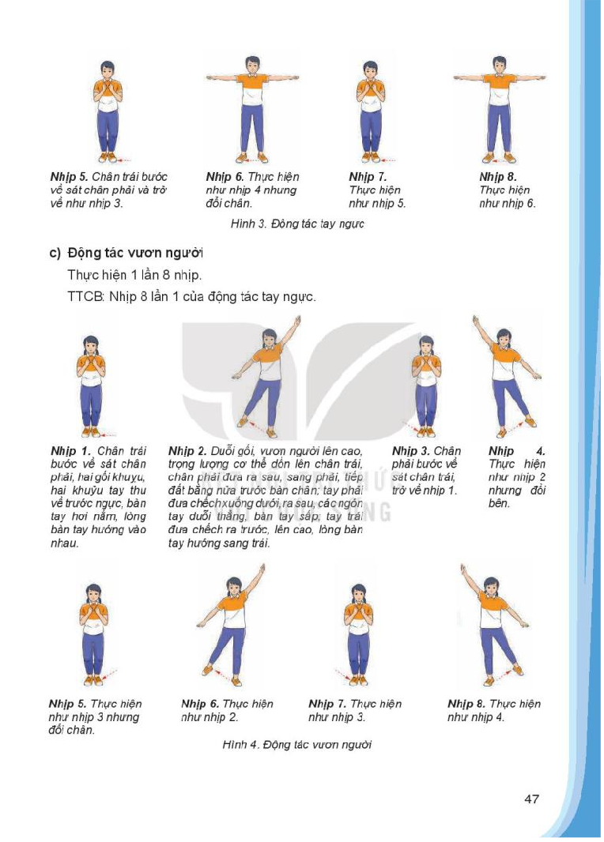

b. Hướng dẫn HS làm quen động tác mới
- Chỉ dẫn HS tập thử các nhịp từng động tác theo hình ảnh đã ghi nhớ.
- Chỉ dẫn HS đồng loạt thực hiện các nhịp từng động tác theo nhịp đếm và động tác mẫu của GV:
+ Tập từng nhịp, từng tư thế các động tác.
+ Tập theo nhịp hô chậm.
+ Nhắc nhở HS ghi nhận cảm giác: Về tư thế, hướng, cảm giác sức căng cơ, tính nhịp điệu giữa tay, chân và thân người,...
- Chỉ dẫn HS tự đánh giá và quan sát, đánh giá kết quả luyện tập của bạn qua các nội dung sau:
- Mức độ thực hiện được động tác (nhớ động tác, thực hiện đủng thứ tự các nhịp).
- Tư thế và hướng của đầu, tay, chân, thân người khi thực hiện từng nhịp.
- Tính nhịp điệu khi thực hiện từng động tác.
- Tính nhịp điệu khi phối hợp các nhịp của động tác theo nhịp hô:
+ Chưa chính xác về hướng các nhịp của động tác.
+ Thực hiện các nhịp của động tác không đúng nhịp hô; thiếu tính nhịp điệu.
+ Thiếu động bộ giữa chuyển động của tay, chân, thân người.
+ Thực hiện nhầm lẫn các nhịp của động tác.
2. Hoạt động của HS
- Quan sát tranh ảnh, động tác mẫu và lắng nghe GV giới thiệu về nội dung, yêu cầu thực hiện từng nhịp của động tác chạy tại chỗ và tay ngực của Bài thể dục nhịp điệu.
- Ghi nhớ các nhịp của động tác theo nhịp đếm, hình thành biểu tượng đúng về từng nhịp các động tác.
- Thực hiện thử các nhịp của động tác theo hình ảnh đã ghi nhớ.
- Luyện tập các động tác theo nhịp đếm và động tác mẫu của GV.
C. HOẠT ĐỘNG 3: LUYỆN TẬP [19-21’]
I. MỤC TIÊU
- Học sinh thực hiện đúng từng nhịp của động tác chạy tại chỗ và tay ngực của Bài thể dục nhịp điệu; hoàn thành lượng vận động.
- Vận dụng được bài tập đã học để tự luyện tập nâng cao sức khỏe, rèn luyện tư thế.
II. NỘI DUNG
- Thực hiện tập luyện từng nhịp của động tác chạy tại chỗ và tay ngực của Bài thể dục nhịp điệu.
III. SẢN PHẨM
- Thực hiện các động tác đúng trình tự và nhịp điệu; hoàn thành LVĐ.
IV. TỔ CHỨC THỰC HIỆN
1. Hoạt động của GV
- Phổ biến nội dung và yêu cầu luyện tập
+ Tập từng nhịp kết hợp đếm nhịp to, rõ ràng.\
+ Tập phối hợp các nhịp trong từng động tác theo nhịp tự hô từ chậm đến nhanh.
+ Tập phối hợp 2 động tác trong mỗi lần thực hiện; luyện tập theo đúng thứ tự các động tác và tăng dần tính nhịp điệu.
- Chỉ dẫn HS về tư thế và cách xác định vật chuẩn.
- Tổ chức các hình thức luyện tập: cá nhân, cặp đôi, nhóm.
- Chỉ dẫn, đánh giá hoạt động luyện tập của HS.
- Chỉ dẫn HS phát hiện, sửa chữa sai sót trong luyện tập.
2. Hoạt động của HS
a. Luyện tập cá nhân
- Tập từng nhịp kết hợp với đếm nhịp to và rõ.
- Phối hợp các nhịp trong từng động tác theo nhịp tự hô từ chậm đến nhanh.
- Phối hợp 2 động tác trong mỗi lần thực hiện; luyện tập theo đúng thứ tự các động tác và tăng dần tính nhịp điệu.
b. Luyện tập cặp đôi: Luân phiên đếm nhịp (từ chậm đến nhanh) giúp bạn luyện tập từng động tác và phối hợp 2 động tác. Yêu cầu đúng tư thế, đúng hướng, đảm bảo tính liên tục.
c. Luyện tập nhóm
- Luân phiên chỉ huy nhóm luyện tập
+ Phối hợp 2 động tác, yêu cầu từ chậm đến nhanh.
+ Phối hợp 2 động tác, đảm bảo tính liên tục, nhịp điệu.
- Đánh giá kết quả tập luyện của các bạn trong nhóm.
D. HOẠT ĐỘNG 4: VẬN DỤNG [4-5’]
I. MỤC TIÊU
- Thực hành củng cố động tác chạy tại chỗ và tay ngực của Bài thể dục nhịp điệu để thi đua giữa các nhóm.
- Sử dụng các động tác đã học để tự luyện tập nâng cao sức khoẻ, rèn luyện tư thế.
II. NỘI DUNG
- Thực hiện động tác chạy tại chỗ và tay ngực của Bài thể dục nhịp điệu.
III. SẢN PHẨM
- Thực hiện các động tác đúng trình tự và nhịp điệu; hoàn thành LVĐ.
IV. TỔ CHỨC THỰC HIỆN
1. Hoạt động của GV
- Thay đổi yêu cầu và độị hình luyện tập theo hướng: Tăng tốc độ thực hiện bài tập, tăng khả năng kết hợp giữa tay và chân.
- Hướng dẫn HS vận dụng các động tác đã học để tập thể dục buổi sáng và vui chơi cùng các bạn.
2. Hoạt động của HS
- Thực hiện các bài tập theo yêu cầu vận dụng của GV.
- Sử dụng bài tập để rèn luyện tư thế, rèn luyện năng lực liên kết vận động và nhịp điệu.
- Vận dụng kiến thức của bài học để tự kiểm tra, đánh giá kết quả luyện tập.
* HOẠT ĐỘNG KẾT THÚC TIẾT HỌC
- Hoạt động hồi phục sau tập luyện: Cho học sinh thực hiện các động tác và trò chơi thả lỏng cơ thể.
- Nhận xét hoạt động học tập và giao nhiệm vụ về nhà
+ Nhận xét về thái độ, kết quả học tập và vận dụng của học sinh.
+ Giao nhiệm vụ và yêu cầu tự luyện tập: HS tự luyện tập động tác chạy tại chỗ và tay ngực của Bài thể dục nhịp điệu.
+ Hướng dẫn sử dụng SGK để tự học.

TIẾT 02
A. HOẠT ĐỘNG 1: MỞ ĐẦU [7-9’]
I. MỤC TIÊU
- Giúp học sinh nắm được nội dung, nhiệm vụ học tập.
- Tạo hứng thú cho học sinh khi bước vào bài học; nâng cao mức độ hoạt động của các cơ quan chức năng, tạo tâm thế sẵn sàng cho HS.
II. NỘI DUNG
- Học sinh suy nghĩ và trả lời câu hỏi: Bài thể dục nhịp điệu có thể sử dụng để biểu diễn không?
- Thực hiện khởi động cơ thể và trò chơi bổ trợ khởi động.
III. SẢN PHẨM
- Trả lời được câu hỏi của GV ở mục Nội dung (Có).
- Hoàn thành LVĐ khởi động và trò chơi.
IV. TỔ CHỨC THỰC HIỆN
1. Hoạt động của GV
- Nhận lớp, kiểm tra tình hình học sinh.
- Giới thiệu nội dung, nhiệm vụ học tập.
- Sử dụng phương tiện trực quan giới thiệu khái quát các động tác: Chạy tại chỗ, tay ngực, động tác vươn người, bật tách chụm chân của Bài thể dục nhịp điệu: cấu trúc nội dung, phân chia các nhịp trong mỗi động tác.
- Đặt câu hỏi để thu hút sự chú ý của HS đối với nội dung học tập: Bài thể dục nhịp điệu có thể sử dụng để biểu diễn không? (Có).
- Tổ chức cho HS thảo luận, báo cáo
+ Gọi đại diện các nhóm trả lời câu hỏi của GV đưa ra.
+ Nhận xét ý kiến của HS, đưa ra phương án trả lời đúng.
- Lồng ghép giới thiệu tầm quan trọng của dinh dưỡng đối với hoạt động TDTT và nhu cầu dinh dưỡng thích hợp.
- Tổ chức, hướng dẫn HS khởi động cơ thể.
2. Hoạt động của HS
- Cán sự lớp tập hợp lớp theo đội hình 4 hàng ngang, báo cáo sĩ số.
- HS quan sát, lắng nghe nội dung và mục tiêu giờ học.
- Liên hệ những động tác đã học và cách thực hiện động tác vươn người, bật tách chụm chân Bài thể dục nhịp điệu.
- Thảo luận và trả lời câu hỏi của GV.
- Cán sự lớp điều hành, HS thực hiện khởi động cơ thể theo hình thức tập luyện đồng loạt.
+ Khởi động chung: Chạy tại chỗ, xoay các khớp; ép dọc, ép ngang.

+ Khởi động chuyên môn: Thực hiện động tác chạy tại chỗ, tay ngực đã học.
+ Trò chơi hỗ trợ khởi động: Tập hợp nhóm

B. HOẠT ĐỘNG 2: HÌNH THÀNH KIẾN THỨC MỚI [8-10’]
I. MỤC TIÊU
- Nắm được cách thức thực hiện và bước đầu hình thành biểu tượng đúng về cấu trúc, nhịp điệu, nhịp đếm, trình tự thực hiện từng nhịp của động tác chạy tại chỗ, tay ngực, vươn người, bật tách chụm chân của bài thể dục nhịp điệu.
- Nhận biết được tầm quan trọng của dinh dưỡng đối với hoạt động TDTT và nhu cầu dinh dưỡng thích hợp.
- Chủ động tìm hiểu nội dung học tập trong SGK và trao đổi với các bạn trong nhóm.
II. NỘI DUNG
- Nghiên cứu SGK, tranh và mô tả cách thức thực hiện từng nhịp của động tác chạy tại chỗ, tay ngực vươn người, bật tách chụm chân của bài thể dục nhịp điệu.
- Quan sát hướng dẫn và động tác mẫu của GV.
- Nghe GV giới thiệu về tầm quan trọng của dinh dưỡng đối với hoạt động TDTT và nhu cầu dinh dưỡng thích hợp.
III. SẢN PHẨM
- Biết cách thức thực hiện từng nhịp của động tác chạy tại chỗ, tay ngực, vươn người, bật tách chụm chân của bài thể dục nhịp điệu.
- Tập trung quan sát hướng dẫn và động tác mẫu của GV.
- Biết được tầm quan trọng của dinh dưỡng đối với hoạt động TDTT và nhu cầu dinh dưỡng thích hợp.
- Tích cực giao tiếp - hợp tác.
IV. TỔ CHỨC THỰC HIỆN
1. Hoạt động của GV
a. Giới thiệu lại nội dung kiến thức đã học
Sử dụng hình ảnh trực quan, động tác mẫu giới thiệu lại động tác chạy tại chỗ và tay ngực của Bài thể dục nhịp điệu:
Động tác chạy tại chỗ
Thực hiện 2 lần 8 nhịp
- 8 nhịp lần 1.
+ TTCB: Đứng nghiêm.

+ Nhịp 5, 6, 7, 8 luân phiên lặp lại nhịp 1, 2, 3, 4. Hai tay hơi co ở khuỷu tay và luân phiên đánh ra trước (hơi chếch vào trong), ra sau (hơi chếch sang ngang) theo nhịp chuyển động của 2 chân.
- 8 nhịp lần 2: Thực hiện như 8 nhịp lần 1. Nhịp 8 lần 2, chân phải thu về sát chân trái và trở về TTCB (đứng nghiêm).
Động tác tay ngực
Thực hiện 1 lần 8 nhịp.
TTCB: Nhịp 8 lần 2 của động tác chạy tại chỗ.

b. Giới thiệu nội dung kiến thức mới
* Sử dụng hình ảnh trực quan, động tác mẫu giới thiệu về cấu trúc, nhịp điệu, nhịp đếm, trình tự thực hiện từng nhịp động tác vươn người, bật tách chụm chân của Bài thể dục nhịp điệu:
Động tác vươn người
- Thực hiện 1 lần 8 nhịp
+ TTCB: Nhịp 8 lần 1 của động tác tay ngực.

Động tác bật tách chụm chân
- Thực hiện 1 lần 8 nhịp
+ TTCB: Nhịp 8 lần 1 của động tác vươn người.
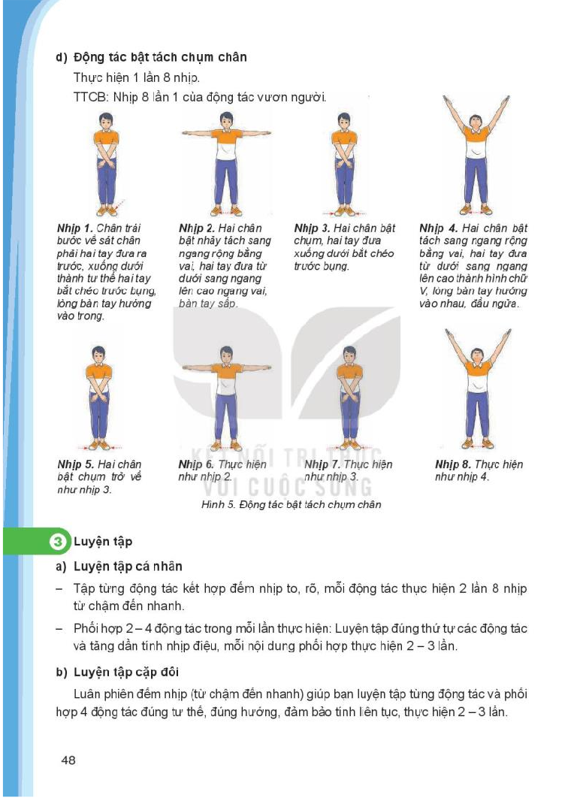

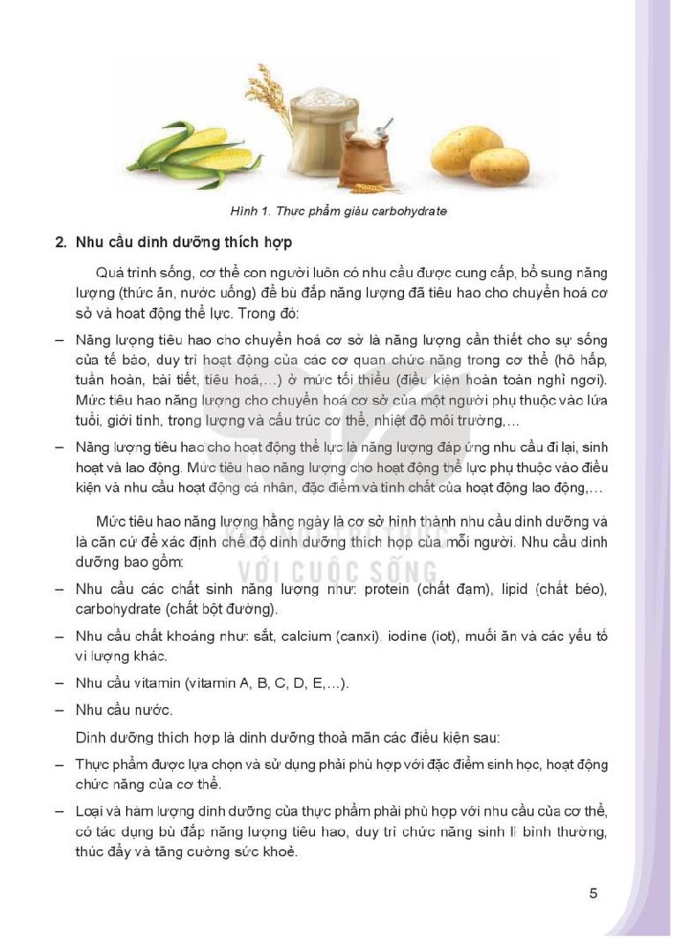
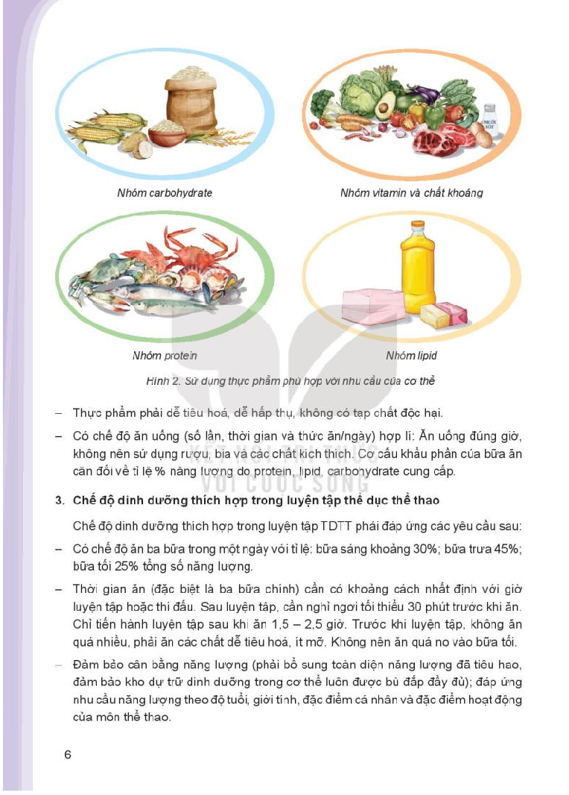
* Giới thiệu tầm quan trọng của dinh dưỡng đối với hoạt động TDTT và nhu cầu dinh dưỡng thích hợp.

Thực phẩm giàu carbohydrate Sử dụng thực phẩm phù hợp với nhu cầu của cơ thể

c. Hướng dẫn HS làm quen động tác mới
- Chỉ dẫn HS tập thử các nhịp từng động tác theo hình ảnh đã ghi nhớ.
- Chỉ dẫn HS đồng loạt thực hiện các nhịp từng động tác theo nhịp đếm và động tác mẫu của GV:
+ Tập từng nhịp, từng tư thế các động tác.
+ Tập theo nhịp hô chậm.
+ Nhắc nhở HS ghi nhận cảm giác: Về tư thế, hướng, cảm giác sức căng cơ, tính nhịp điệu giữa tay, chân và thân người,...
- Chỉ dẫn HS tự đánh giá và quan sát, đánh giá kết quả luyện tập của bạn qua các nội dung sau:
+ Mức độ thực hiện được động tác (nhớ động tác, thực hiện đủng thứ tự các nhịp).
+ Tư thế và hướng của đầu, tay, chân, thân người khi thực hiện từng nhịp.
+ Tính nhịp điệu khi thực hiện từng động tác.
+ Tính nhịp điệu khi phối hợp các nhịp của động tác theo nhịp hô:
. Chưa chính xác về hướng các nhịp của động tác.
. Thực hiện các nhịp của động tác không đúng nhịp hô; thiếu tính nhịp điệu.
. Thiếu động bộ giữa chuyển động của tay, chân, thân người.
. Thực hiện nhầm lẫn các nhịp của động tác.
2. Hoạt động của HS
- Quan sát tranh ảnh, động tác mẫu và lắng nghe GV giới thiệu về nội dung, yêu cầu thực hiện từng nhịp của động tác vươn người và bật tách chụm chân của Bài thể dục nhịp điệu.
- Ghi nhớ các nhịp của động tác theo nhịp đếm, hình thành biểu tượng đúng về từng nhịp các động tác.
- Thực hiện thử các nhịp của động tác theo hình ảnh đã ghi nhớ.
- Luyện tập các động tác theo nhịp đếm và động tác mẫu của GV.
C. HOẠT ĐỘNG 3: LUYỆN TẬP [19-21’]
I. MỤC TIÊU
- HS từng bước được hình thành, củng cố và hoàn thiện về kiến thức, kĩ năng thực hiện từng nhịp của động tác chạy tại chỗ, tay ngực, vươn người và bật tách chụm chân của Bài thể dục nhịp điệu; hoàn thành lượng vận động.
- Thực hiện đúng trò chơi: Tung bóng nẩy vào ô.
- Hình thành và phát triển cho HS: Tính tích cực, chủ động trong học tập; khả năng quan sát, phối hợp giải quyết nhiệm vụ học tập.
II. NỘI DUNG
- Thực hiện tập luyện từng nhịp của động tác chạy tại chỗ, tay ngực, vươn người và bật tách chụm chân của Bài thể dục nhịp điệu.
- Thực hiện trò chơi: Tung bóng nẩy vào ô.
- HS so sánh, nhận xét động tác của HS khác, thông qua đó hình thành kĩ năng quan sát và khắc sâu kiến thức mới.
III. SẢN PHẨM
- Thực hiện các động tác đúng trình tự và nhịp điệu; hoàn thành LVĐ.
- Chơi được trò chơi: Tung bóng nẩy vào ô.
- Tích cực, tự giác, biết phối hợp trong làm việc nhóm.
IV. TỔ CHỨC THỰC HIỆN
1. Hoạt động của GV
a. Tổ chức hoạt động luyện tập
- Phổ biến nội dung và yêu cầu luyện tập
+ Tập từng nhịp kết hợp đếm nhịp to, rõ ràng.
+ Tập phối hợp các nhịp trong từng động tác theo nhịp tự hô từ chậm đến nhanh.
+ Tập phối hợp 4 động tác trong mỗi lần thực hiện; luyện tập theo đúng thứ tự các động tác và tăng dần tính nhịp điệu.
- Chỉ dẫn HS về tư thế và cách xác định vật chuẩn.
- Tổ chức các hình thức luyện tập: cá nhân, cặp đôi, nhóm, cả lớp.
- Chỉ dẫn, đánh giá hoạt động luyện tập của HS.
- Chỉ dẫn HS phát hiện, sửa chữa sai sót trong luyện tập.
b. Tổ chức trò chơi phát triển khéo léo: Tung bóng nẩy vào ô.
2. Hoạt động của HS
a. Luyện tập cá nhân
- Tập từng nhịp kết hợp với đếm nhịp to và rõ.
- Phối hợp các nhịp trong từng động tác theo nhịp tự hô từ chậm đến nhanh.
- Phối hợp 2-4 động tác trong mỗi lần thực hiện; luyện tập theo đúng thứ tự các động tác và tăng dần tính nhịp điệu (2-3 lần).
b. Luyện tập cặp đôi: Luân phiên đếm nhịp (từ chậm đến nhanh) giúp bạn luyện tập từng động tác và phối hợp 2-4 động tác. Yêu cầu đúng tư thế, đúng hướng, đảm bảo tính liên tục (2-3 lần).
c. Luyện tập nhóm
- Luân phiên chỉ huy nhóm luyện tập
+ Phối hợp 2-4 động tác, yêu cầu từ chậm đến nhanh (2-3 lần).
+ Phối hợp 2-4 động tác, đảm bảo tính liên tục, nhịp điệu (2-3 lần) .
- Đánh giá kết quả tập luyện của các bạn trong nhóm.
d. Luyện tập chung cả lớp: Trò chơi phát triển khéo léo Tung bóng nẩy vào ô

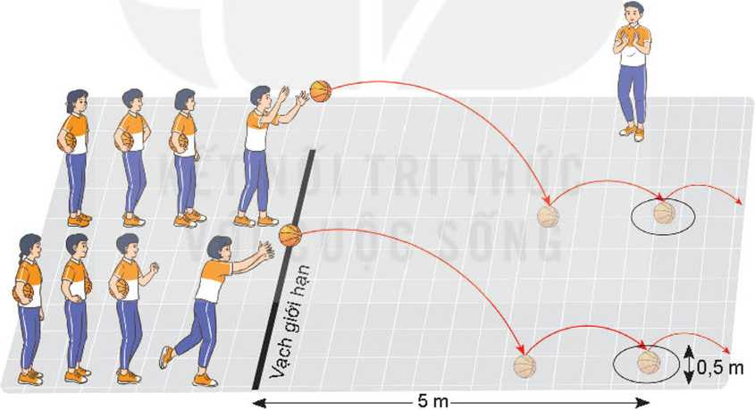
D. HOẠT ĐỘNG 4: VẬN DỤNG [4-5’]
I. MỤC TIÊU
- Củng cố kiến thức và kĩ năng thực hiện các động tác: chạy tại chỗ, tay ngực, vươn người và bật tách chụm chân của Bài thể dục nhịp điệu.
- Giảm mức độ sai sót, tăng cường tính nhịp điệu và sự phối hợp các động tác.
- Phát triển khả năng thực hiện các động tác khi tăng tốc độ, tăng mức độ chính xác, tăng độ khó của điều kiện thực hiện.
- Hình thành và phát triển khả năng tự học, tự luyện tập, tìm kiếm thông tin và bổ sung kiến thức, kĩ năng; vận dụng các động tác, trò chơi đã học để tự luyện tập nâng cao sức khoẻ, rèn luyện tư thế.
II. NỘI DUNG
- Thực hiện các động tác: chạy tại chỗ, tay ngực, vươn người và bật tách chụm chân của Bài thể dục nhịp điệu theo hướng tăng tốc độ, tăng mức độ chính xác.
- Phối hợp nhóm để tự giải quyết nhiệm vụ thực hiện các động tác trên; tự luyện tập ở nhà.
- HS trả lời câu hỏi: Vì sao bài tập có tên là “Bài thể dục nhịp điệu”?
III. SẢN PHẨM
- Thực hiện các động tác đúng trình tự và nhịp điệu, ổn định hơn, ít sai sót hơn; hoàn thành LVĐ.
- Trả lời được câu hỏi của GV ở mục Nội dung (Thể dục nhịp điệu là môn Thể dục vận động các động tác theo nhạc một cách nhịp nhàng và uyển chuyển).
- Biết tự tập; biết ứng dụng các động tác, trò chơi đã học để tập luyện nâng cao sức khoẻ, rèn luyện tư thế và vui chơi cùng các bạn.
- Có thể tự đánh giá, phát hiện sai sót về động tác của bản thân và các bạn.
IV. TỔ CHỨC THỰC HIỆN
1. Hoạt động của GV
- Thay đổi yêu cầu và độị hình luyện tập theo hướng: Tăng tốc độ thực hiện bài tập, tăng khả năng kết hợp giữa tay và chân.
- Đặt câu hỏi để HS tìm tòi, liên hệ vận dụng: Vì sao bài tập có tên là “Bài thể dục nhịp điệu”?
- Hướng dẫn HS vận dụng các động tác đã học để tập thể dục buổi sáng và vui chơi cùng các bạn.
2. Hoạt động của HS
- Thực hiện các bài tập theo yêu cầu vận dụng của GV.
- Thảo luận và trả lời câu hỏi của GV.
- Sử dụng bài tập để rèn luyện tư thế, rèn luyện năng lực liên kết vận động và nhịp điệu.
- Vận dụng kiến thức của bài học để tự kiểm tra, đánh giá kết quả luyện tập.
* HOẠT ĐỘNG KẾT THÚC TIẾT HỌC
- Hoạt động hồi phục sau tập luyện: Cho học sinh thực hiện các động tác và trò chơi thả lỏng cơ thể.
- Nhận xét hoạt động học tập và giao nhiệm vụ về nhà
+ Nhận xét về thái độ, kết quả học tập và vận dụng của học sinh.
+ Giao nhiệm vụ và yêu cầu tự luyện tập: HS tự luyện tập các động tác đã học của Bài thể dục nhịp điệu.
+ Hướng dẫn sử dụng SGK để tự học.

TIẾT 03

A. HOẠT ĐỘNG 1: MỞ ĐẦU [7-9’]
I. MỤC TIÊU
- Giúp học sinh nắm được nội dung, nhiệm vụ học tập.
- Tạo hứng thú cho học sinh khi bước vào bài học; nâng cao mức độ hoạt động của các cơ quan chức năng, tạo tâm thế sẵn sàng, chuẩn bị cho cơ thể bước vào hoạt động mới với LVĐ cao hơn.
II. NỘI DUNG
- GV giới thiệu nội dung, nhiệm vụ học tập.
- HS thực hiện khởi động cơ thể và trò chơi bổ trợ khởi động.
III. SẢN PHẨM
- HS háo hức tìm tòi, khám phá nội dung của tiết học; nhận biết, ghi nhớ ban đầu về kiến thức mới.
- Hoàn thành LVĐ khởi động và trò chơi; sẵn sàng thực hiện các bài tập vận động một cách có hiệu quả và an toàn nhất.
IV. TỔ CHỨC THỰC HIỆN
1. Hoạt động của GV
- Nhận lớp, kiểm tra tình hình học sinh.
- Giới thiệu nội dung, nhiệm vụ học tập.
- Sử dụng phương tiện trực quan giới thiệu khái quát lại các động tác: Chạy tại chỗ, tay ngực, động tác vươn người, bật tách chụm chân của Bài thể dục nhịp điệu.
- Tổ chức, hướng dẫn HS khởi động cơ thể.
2. Hoạt động của HS
- Cán sự lớp tập hợp lớp theo đội hình 4 hàng ngang, báo cáo sĩ số.
- HS quan sát, lắng nghe nội dung và mục tiêu giờ học.
- Liên hệ lại cách thực hiện các động tác: Chạy tại chỗ, tay ngực, vươn người, bật tách chụm chân Bài thể dục nhịp điệu.
- Cán sự lớp điều hành, HS thực hiện khởi động cơ thể theo hình thức tập luyện đồng loạt.
+ Khởi động chung: Chạy tại chỗ, xoay các khớp; ép dọc, ép ngang.

+ Trò chơi hỗ trợ khởi động: Tập hợp nhóm

B. HOẠT ĐỘNG 2: HÌNH THÀNH KIẾN THỨC MỚI [8-10’]
I. MỤC TIÊU
- Nắm được cách thức thực hiện và bước đầu hình thành biểu tượng đúng về cấu trúc, nhịp điệu, nhịp đếm, trình tự thực hiện từng nhịp của động tác chạy tại chỗ, tay ngực, vươn người, bật tách chụm chân của bài thể dục nhịp điệu.
- Thay đổi những nhận thức và quan niệm chưa đúng về các động tác đã học của Bài TD nhịp điệu do tiếp thu chưa đầy đủ ở bài học trước.
II. NỘI DUNG
- GV giới thiệu lại kĩ thuật các động tác bằng làm mẫu mô phỏng của GV. Kết hợp hướng dẫn HS phương pháp quan sát và nhận biết thông tin từ hình ảnh.
- HS tự nghiên cứu, trao đổi trong nhóm về hình thái, cấu trúc động tác; thực hiện thử lại các động tác.
- HS tập từng động tác theo động tác mẫu và dưới sự chỉ đạo của GV.
- GV gợi ý để HS hiểu đúng nội dung và yêu cầu của bài tập; hướng dẫn HS sử dụng các vật chuẩn cần thiết để thực hiện đúng tốc độ, biên độ, phương hướng của bài tập.
III. SẢN PHẨM
- HS chú ý quan sát và biết cách quan sát các hình ảnh trực quan.
- Biết cách thức thực hiện từng nhịp của động tác chạy tại chỗ, tay ngực, vươn người, bật tách chụm chân của Bài thể dục nhịp điệu. Có thể mô tả bằng lời một cách khái quát và sơ lược nhất về động tác.
- Tích cực giao tiếp - hợp tác.
IV. TỔ CHỨC THỰC HIỆN
1. Hoạt động của GV
- Sử dụng hình ảnh trực quan, động tác mẫu giới thiệu lại các động tác: Chạy tại chỗ, tay ngực, vươn người, bật tách chụm chân của Bài thể dục nhịp điệu:
Động tác chạy tại chỗ
Thực hiện 2 lần 8 nhịp
- 8 nhịp lần 1.
+ TTCB: Đứng nghiêm.

+ Nhịp 5, 6, 7, 8 luân phiên lặp lại nhịp 1, 2, 3, 4. Hai tay hơi co ở khuỷu tay và luân phiên đánh ra trước (hơi chếch vào trong), ra sau (hơi chếch sang ngang) theo nhịp chuyển động của 2 chân.
- 8 nhịp lần 2: Thực hiện như 8 nhịp lần 1. Nhịp 8 lần 2, chân phải thu về sát chân trái và trở về TTCB (đứng nghiêm).
Động tác tay ngực
Thực hiện 1 lần 8 nhịp.
TTCB: Nhịp 8 lần 2 của động tác chạy tại chỗ.

Động tác vươn người
- Thực hiện 1 lần 8 nhịp
+ TTCB: Nhịp 8 lần 1 của động tác tay ngực.

Động tác bật tách chụm chân
- Thực hiện 1 lần 8 nhịp
+ TTCB: Nhịp 8 lần 1 của động tác vươn người.

- Chỉ dẫn HS tập thử các nhịp từng động tác theo hình ảnh đã ghi nhớ.
- Chỉ dẫn HS đồng loạt thực hiện các nhịp từng động tác theo nhịp đếm và động tác mẫu của GV:
- Chỉ dẫn HS tự đánh giá và quan sát, đánh giá kết quả luyện tập của bạn.
2. Hoạt động của HS
- Quan sát tranh ảnh, động tác mẫu và lắng nghe GV giới thiệu về nội dung, yêu cầu thực hiện từng nhịp của các động tác: Chạy tại chỗ, tay ngực, vươn người, bật tách chụm chân của Bài thể dục nhịp điệu.
- Ghi nhớ các nhịp của từng động tác theo nhịp đếm, hình thành biểu tượng đúng về từng nhịp các động tác.
- Thực hiện thử các nhịp của động tác theo hình ảnh đã ghi nhớ.
- Luyện tập các động tác theo nhịp đếm và động tác mẫu của GV.
C. HOẠT ĐỘNG 3: LUYỆN TẬP [19-21’]
I. MỤC TIÊU
- HS từng bước được hình thành, củng cố và hoàn thiện về kiến thức, kĩ năng thực hiện từng nhịp của động tác chạy tại chỗ, tay ngực, vươn người và bật tách chụm chân của Bài thể dục nhịp điệu; hoàn thành lượng vận động.
- Thực hiện đúng trò chơi: Tung bóng nẩy vào ô.
- Hình thành và phát triển cho HS: Tính tích cực, chủ động trong học tập; khả năng quan sát, phối hợp giải quyết nhiệm vụ học tập.
II. NỘI DUNG
- Thực hiện tập luyện từng nhịp của động tác chạy tại chỗ, tay ngực, vươn người và bật tách chụm chân của Bài thể dục nhịp điệu.
- Thực hiện trò chơi: Tung bóng nẩy vào ô.
- HS so sánh, nhận xét động tác của HS khác, thông qua đó hình thành kĩ năng quan sát và khắc sâu kiến thức mới.
III. SẢN PHẨM
- Thực hiện các động tác đúng trình tự và nhịp điệu; hoàn thành LVĐ.
- Chơi được trò chơi: Tung bóng nẩy vào ô.
- Tích cực, tự giác, biết phối hợp trong làm việc nhóm.
IV. TỔ CHỨC THỰC HIỆN
1. Hoạt động của GV
a. Tổ chức hoạt động luyện tập
- Phổ biến nội dung và yêu cầu luyện tập
+ Tập từng nhịp kết hợp đếm nhịp to, rõ ràng.
+ Tập phối hợp các nhịp trong từng động tác theo nhịp tự hô từ chậm đến nhanh.
+ Tập phối hợp 4 động tác trong mỗi lần thực hiện; luyện tập theo đúng thứ tự các động tác và tăng dần tính nhịp điệu.
- Chỉ dẫn HS về tư thế và cách xác định vật chuẩn.
- Tổ chức các hình thức luyện tập: cá nhân, cặp đôi, nhóm, cả lớp.
- Chỉ dẫn, đánh giá hoạt động luyện tập của HS.
- Chỉ dẫn HS phát hiện, sửa chữa sai sót trong luyện tập.
b. Tổ chức trò chơi phát triển khéo léo: Tung bóng nẩy vào ô.
2. Hoạt động của HS
a. Luyện tập cá nhân
- Tập từng nhịp kết hợp với đếm nhịp to và rõ.
- Phối hợp các nhịp trong từng động tác theo nhịp tự hô từ chậm đến nhanh.
- Phối hợp 2-4 động tác trong mỗi lần thực hiện; luyện tập theo đúng thứ tự các động tác và tăng dần tính nhịp điệu (2-3 lần).
b. Luyện tập cặp đôi: Luân phiên đếm nhịp (từ chậm đến nhanh) giúp bạn luyện tập từng động tác và phối hợp 2-4 động tác. Yêu cầu đúng tư thế, đúng hướng, đảm bảo tính liên tục (2-3 lần).
c. Luyện tập nhóm
- Luân phiên chỉ huy nhóm luyện tập
+ Phối hợp 2-4 động tác, yêu cầu từ chậm đến nhanh (2-3 lần).
+ Phối hợp 2-4 động tác, đảm bảo tính liên tục, nhịp điệu (2-3 lần) .
- Đánh giá kết quả tập luyện của các bạn trong nhóm.
d. Luyện tập chung cả lớp: Trò chơi phát triển khéo léo Tung bóng nẩy vào ô
D. HOẠT ĐỘNG 4: VẬN DỤNG [4-5’]
I. MỤC TIÊU
- Củng cố kiến thức và kĩ năng thực hiện các động tác: chạy tại chỗ, tay ngực, vươn người và bật tách chụm chân của Bài thể dục nhịp điệu.
- Giảm mức độ sai sót, tăng cường tính nhịp điệu và sự phối hợp các động tác.
- Phát triển khả năng thực hiện các động tác khi tăng tốc độ, tăng mức độ chính xác, tăng độ khó của điều kiện thực hiện.
- Hình thành và phát triển khả năng tự học, tự luyện tập, tìm kiếm thông tin và bổ sung kiến thức, kĩ năng; vận dụng các động tác, trò chơi đã học để tự luyện tập nâng cao sức khoẻ, rèn luyện tư thế.
II. NỘI DUNG
- Thực hiện các động tác: chạy tại chỗ, tay ngực, vươn người và bật tách chụm chân của Bài thể dục nhịp điệu theo hướng tăng tốc độ, tăng mức độ chính xác.
- Phối hợp nhóm để tự giải quyết nhiệm vụ thực hiện các động tác trên; tự luyện tập ở nhà.
- HS trả lời câu hỏi: Luyện tập Bài thể dục nhịp điệu có tác dụng gì?
III. SẢN PHẨM
- Thực hiện các động tác đúng trình tự và nhịp điệu, ổn định hơn, ít sai sót hơn; hoàn thành LVĐ.
- Trả lời được câu hỏi của GV ở mục Nội dung (Phát triển thể lực chung, năng lực liên kết động tác và nhịp điệu).
- Biết tự tập; biết ứng dụng các động tác, trò chơi đã học để tập luyện nâng cao sức khoẻ, rèn luyện tư thế và vui chơi cùng các bạn.
- Có thể tự đánh giá, phát hiện sai sót về động tác của bản thân và các bạn.
IV. TỔ CHỨC THỰC HIỆN
1. Hoạt động của GV
- Thay đổi yêu cầu và độị hình luyện tập theo hướng: Tăng tốc độ thực hiện bài tập, tăng khả năng kết hợp giữa tay và chân, tăng tính nhịp điệu, hạn chế khả năng quan sát lẫn nhau của HS, thay đổi hướng của đội hình luyện tập.
- Đặt câu hỏi để HS tìm tòi, liên hệ vận dụng: Luyện tập Bài thể dục nhịp điệu có tác dụng gì?
- Hướng dẫn HS vận dụng các động tác đã học để tập thể dục buổi sáng và vui chơi cùng các bạn.
2. Hoạt động của HS
- Thực hiện các bài tập theo yêu cầu vận dụng của GV.
- Thảo luận và trả lời câu hỏi của GV.
- Sử dụng bài tập để rèn luyện tư thế, rèn luyện năng lực liên kết vận động và nhịp điệu.
- Vận dụng kiến thức của bài học để tự kiểm tra, đánh giá kết quả luyện tập.
* HOẠT ĐỘNG KẾT THÚC TIẾT HỌC
- Hoạt động hồi phục sau tập luyện: Cho học sinh thực hiện các động tác và trò chơi thả lỏng cơ thể.
- Nhận xét hoạt động học tập và giao nhiệm vụ về nhà
+ Nhận xét về thái độ, kết quả học tập và vận dụng của học sinh.
+ Giao nhiệm vụ và yêu cầu tự luyện tập: HS tự luyện tập hoàn thiện các động tác đã học của Bài thể dục nhịp điệu.
+ Hướng dẫn sử dụng SGK để tự học.
----------------------------

